选课操作流程：

选课链接：http://xsxk.mtxy.edu.cn/xsxk/logout.xk

打开链接登录: 用户名：填自己的学号；密码：身份证后六位。
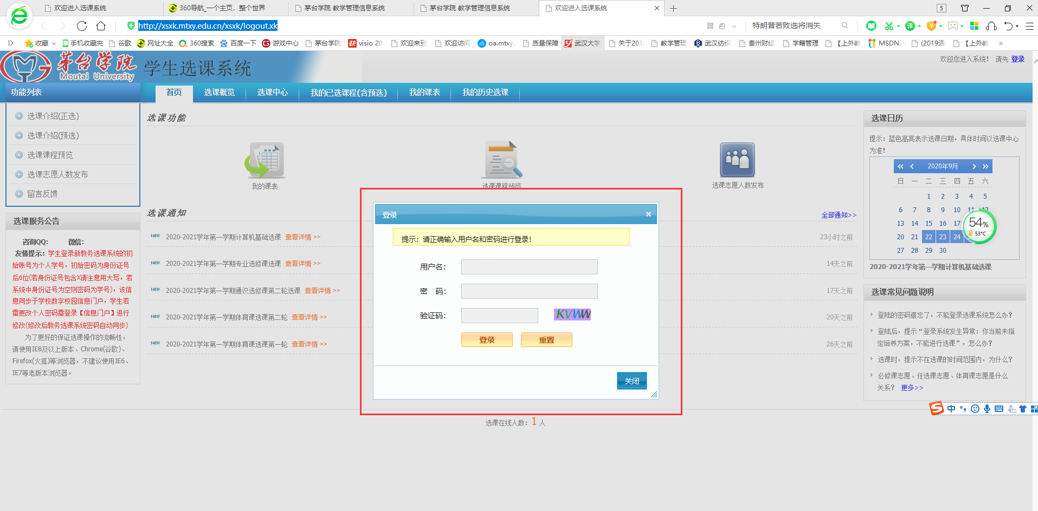

登录后界面：
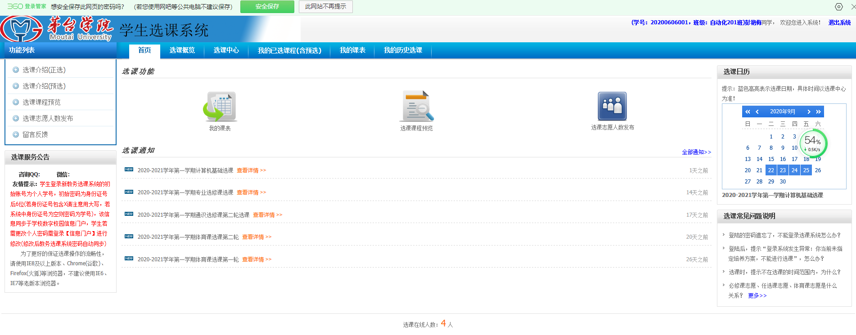

打开选课概览可见选课策略以及选课时间。
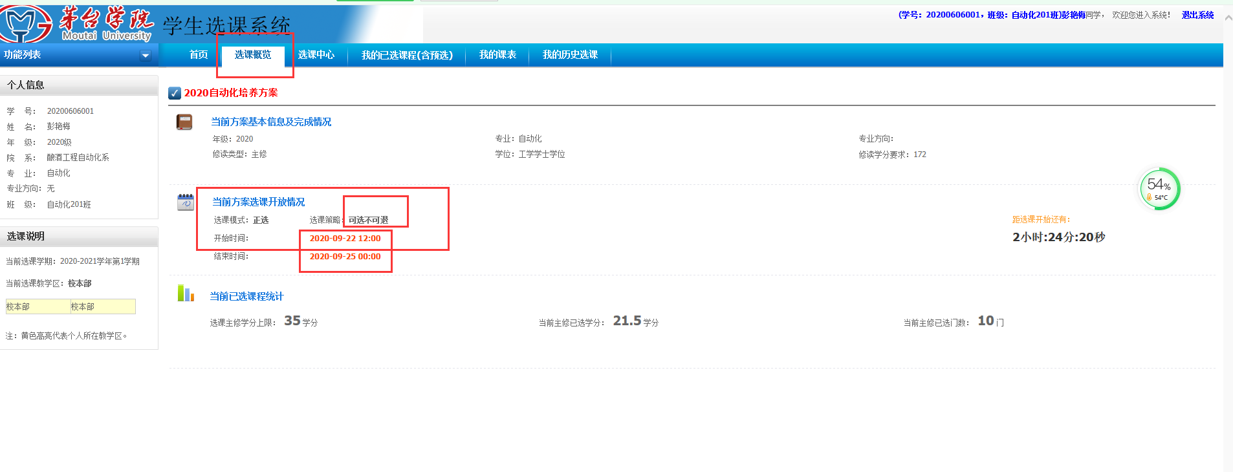

打开选课中心。点击选课即可开始选择课程，尤其注意说明处，如果有冲突二字，则不可选，否则会造成上课时间冲突，因此而导致挂科后果自负。
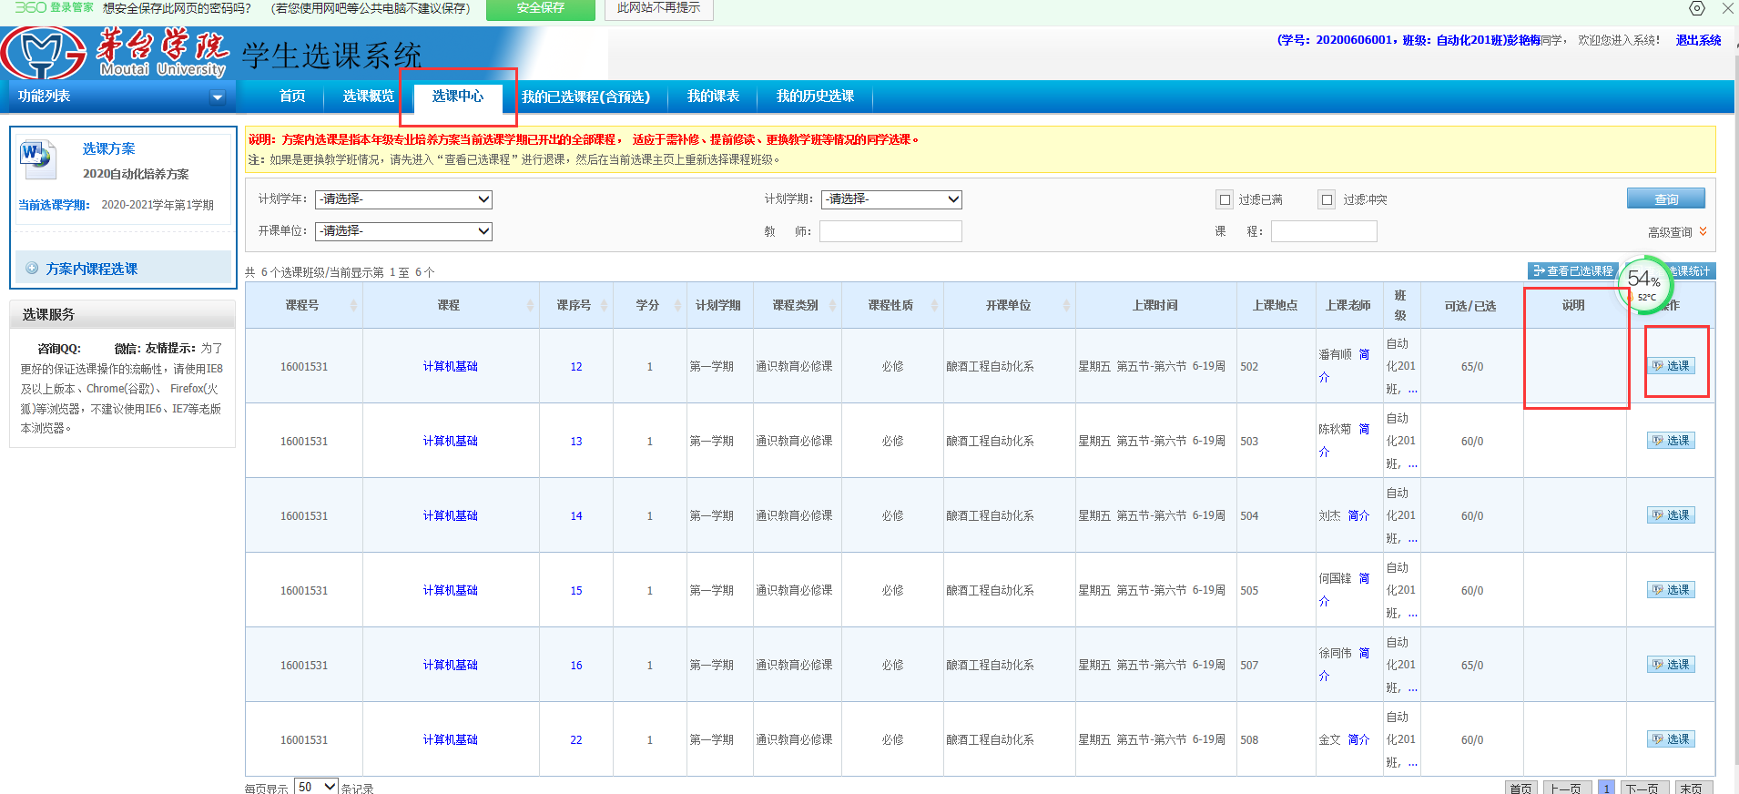

选择课程后，打开我的已选课程（含预选），可查看自己已选的课程。
注意：一定要打开查看已选课程确认是否选课成功，并截图留档（因系统易出现bug）。
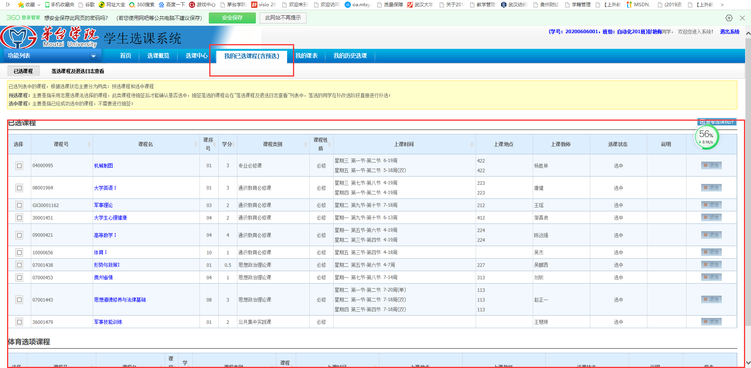

选课结束后，请点击退出登录，然后再次登录确认自己是否选课成功。
